Inflazione, ecco gli effetti sul carrello della spesa
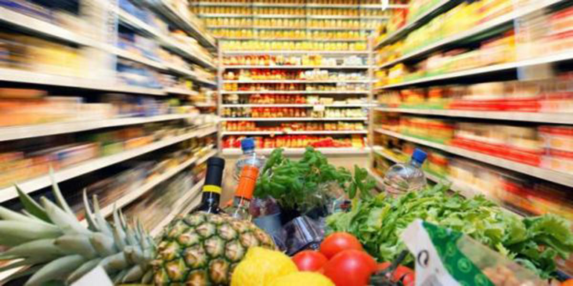
Nonostante la minore velocità di crescita dei prezzi, dovuta principalmente a una frenata dei costi dei beni energetici e delle materie prime, l’inflazione rimane una delle principali preoccupazioni delle famiglie italiane. È quanto evidenzia la rilevazione condotta da Ipsos per Federdistribuzione: un italiano su due si dichiara insoddisfatto della propria situazione economica, mentre l’84% degli intervistati esprime preoccupazione per l’impatto degli aumenti sul proprio bilancio familiare.
Aumentano gli italiani che lamentano di non potersi permettere alcuni acquisti: sono il 46%. L’inflazione ha poi avuto un effetto importante sulla composizione della spesa delle famiglie: rispetto a un anno fa, oltre un italiano su due percepisce l’aumento del costo della vita (56%).

La riduzione del potere d’acquisto ha avuto un impatto sul volume dei consumi. Secondo la rilevazione condotta da Ipsos per Federdistribuzione, gli italiani stanno attuando da mesi strategie per risparmiare: il 60% fa più attenzione a offerte e promozioni, il 46% sta più attento agli sprechi, il 29% ha cambiato il luogo d’acquisto, il 28% ha ridotto la quantità dei prodotti acquistati, mentre il 19% ha diminuito la qualità o ha rinunciato ad alcune caratteristiche dei prodotti. Rischio che coinvolge in particolare i prodotti del Made in Italy: nonostante per 8 italiani su 10 sia importante sapere che un prodotto è italiano e il 53% acquisti made in Italy per sostenere il Paese, il 47% non è disposto a pagare di più, anche per effetto dell’aumento dei prezzi.
“L’incertezza generata dall’inflazione e la perdita del potere di acquisto degli italiani fanno emergere con evidenza l’effetto di contrazione dei consumi. E questo mette a rischio non solo la tenuta economica delle imprese distributive e produttive ma anche quella di molte filiere di eccellenza, in particolare di tutti i prodotti del Made in Italy che sono emblema delle tipicità del nostro sistema agroalimentare”, ha commentato Carlo Alberto Buttarelli, Presidente di Federdistribuzione.

Si inverte la tendenza e tornano ad aumentare i prezzi degli ortaggi che balzano del 9,4% sotto la spinta del micidiale mix del cambiamento climatico e dell'aumento dei costi di produzione. E’ quanto emerge dall’analisi della Coldiretti sui dati Istat sull’inflazione a marzo che scende al 7,7% su valori che sono pari a quasi la metà dell’aumento del 12,9% fatto registrare dagli alimentari. In particolare – sottolinea la Coldiretti - si registra una accelerazione sui prezzi degli alimentari non lavorati e un lieve rallentamento di quelli degli alimentati lavorati, sui quali continuano a pesare i costi di trasformazione e confezionamento, dal vetro alle etichette fino ai tappi.
Le difficoltà si estendono dalle tavole dei consumatori alle campagne dove – sottolinea la Coldiretti – oltre 1/3 delle aziende agricole (34%) si trova costretta in questo momento a lavorare in una condizione di reddito negativo mentre il 13% è addirittura in una situazione così critica da portare alla cessazione dell’attività secondo il Crea che evidenzia i forti aumenti dei costi di produzione.
La pandemia prima e la guerra poi hanno dimostrato che la globalizzazione spinta ha fallito e servono rimedi immediati e un rilancio degli strumenti europei e nazionali che assicurino la sovranità alimentare, riducano la dipendenza dall’estero e garantiscono un giusto prezzo degli alimenti per produttori e consumatori” afferma il presidente della Coldiretti Ettore Prandini”.
Crea : Consiglio per la ricerca in agricoltura e l'analisi dell'economia agraria.
Fonte: Ufficio stampa Federdistribuzione e Coldiretti
Énoncé : Veuillez effectuer un résumé en français d’environ 180 -190 mots.

